NASKAH PUPLIKASI

SISTEM INFORMASI PEMBAYARAN SPP BERBASIS
CLIENT SERVER
(Studi Kasus SMP Budi Luhur Yogyakarta)

Diajukan untuk memenuhi salah satu syarat
Mencapai derajat Sarjana S-1 Program Studi Informatika



Disusun oleh:
Agus Marwanto
3125111340

PROGRAM STUDI INFORMATIKA
FAKULTAS TEKNOLOGI INFORMASI DAN ELEKTRO
UNIVERSITAS TEKNOLOGI YOGYAKARTA
2018
NASKAH PUBLIKASI
SISTEM INFORMASI PEMBAYARAN SPP BERBASIS
CLIENT SERVER
(Studi Kasus SMP Budi Luhur Yogyakarta)

Disusun oleh
Agus Marwanto
3125111340

Pembimbing

Yuli Asriningtias, S.Kom., M.Kom Tanggal : ...................................

SISTEM INFORMASI PEMBAYARAN SPP BERBASIS CLIENT SERVER
(Studi Kasus SMP Budi Luhur Yogyakarta)

Agus Marwanto
Program Studi Informatika, Fakultas Teknologi Informasi Dan Elektro
Universitas Teknologi Yogykarta
Jl. Ringroad Utara Jombor Sleman Yogyakarta
E-mail : agoez14@gmail.com

ABSTRAK

Sekolah Menengah Pertama (SMP) Budi Luhur Yogyakarta dalam melakukan pengelolaan pembayaran SPP masih dilakukan dengan cara manual yaitu dengan menggunakan Ms. Excel sebagai media penginputan dan penyimpanan data. Masalah yang sering terjadi di SMP Budi Luhur Yogyakarta dalam pembayaran SPP adalah ketika siswa akan membayar SPP maka petugas TU harus mencari Nomor Induk Siswa (NIS) siswa terlebih dahulu. Masalah lain yang muncul adalah ketika petugas TU akan melakukan rekap pembayaran SPP siswa.
Perancangan sistem yang digunakan adalah Diagram Alir Data (DAD), dan perancangan basis data menggunakan ERD dan Model relasi. Sistem informasi pembayaran SPP dibuat berbasis client server. Metode yang digunakan dalam membangun sistem ini anatara lain observasi, wawancara, dan studi literatur untuk mendapatkan hasil sesuai dengan yang dibutuhkan oleh petugas TU dalam melakukan pengelolaan pembayaran SPP. Tools yang digunakan adalah Delphi XE5 dan pengolahan database menggunakan SQL Server 2008.
Hasil implementasi yang diterapkan pada sistem pembayaran SPP, sistem mampu melakukan proses transaksi pembayaran daftar ulang, pembayaran SPP, pembayaran kegiatan, pembayaran ekstrakurikuler, pembayaran les, dan pembayaran sumbangan sapras.

Kata Kunci: Sistem Informasi, Pembayaran SPP, Client Server

1. PENDAHULUAN

Latar Belakang Masalah

Pembayaran Sumbangan Pembinaan Pendidikan (SPP) adalah salah satu faktor yang digunakan oleh sekolah untuk mendukung sarana pembelajaran dan fasilitas pendidikan. Pembayaran SPP berguna untuk menunjang sarana kegiatan belajar, praktikum, agenda sekolah, dan pengembangan mutu pendidikan. Sistem informasi pembayaran SPP adalah sistem informasi yang dirancang untuk mempermudah bagian tata usaha (TU) dalam melakukan pengelolaan pembayaran SPP.

Sekolah Menengah Pertama (SMP) Budi Luhur Yogyakarta dalam melakukan pengelolaan pembayaran SPP masih dilakukan dengan cara manual yaitu dengan menggunakan Ms. Excel sebagai media penginputan dan penyimpanan data. Masalah yang sering terjadi di SMP Budi Luhur Yogyakarta dalam pembayaran SPP adalah ketika siswa akan membayar SPP maka petugas TU harus mencari Nomor Induk Siswa (NIS) siswa terlebih dahulu. Masalah lain yang muncul adalah ketika petugas TU akan melakukan rekap pembayaran SPP siswa maka harus mencari satu per satu pembayaran mana saja yang belum dibayarkan oleh siswa, hal ini tentu membutuhkan waktu yang tidak sebentar, karena tidak hanya satu pembayaran saja yang harus dicek oleh petugas TU.

Berdasarkan uraian materi di atas maka penulis akan membangun sebuah sistem dengan judul “Rancang Bangun Sistem Informasi Pembayaran SPP Berbasis Client-Server”. Tujuan dibuatnya sistem ini adalah untuk membantu pihak TU SMP Budi Luhur Yogyakarta dalam melakukan pengelolaan pembayaran SPP, dan diharapkan dengan pembuatan sistem ini dapat mengatasi permasalahan yang ada di SMP Budi Luhur Yogyakarta dalam melakukan pengelolaan pembayaran SPP.

Rumusan Masalah

Berdasarkan latar belakang yang telah diuraikan di atas, maka pada penelitian proyek tugas akhir ini dapat ditentukan rumusan masalahnya adalah:
- Bagaimana proses transaksi pembayaran SPP di SMP Budi Luhur Yogyakarta?
- Bagaimana laporan hasil pembayaran SPP yang ada di SMP Budi Luhur Yoyakarta?
- Bagaimana mengimplementasikan client-server pada sistem informasi pembayaran SPP di SMP Budi Luhur Yogyakarta?

Batasan Masalah

Adapun batasan masalah yang digunakan pada penelitian ini adalah sebagai berikut:
- Data masukan berupa data user, data siswa, data kelas, dan data biaya, data tahun ajaran.
- Data transaksi berupa proses pembayaran daftar ulang, pembayaran SPP, pembayaran UAS, pembayaran UKK, pembayaran kegiatan, pembayaran les, pembayaran sumbangan sapras, dan naik kelas.
- Laporan yang dihasilkan berupa laporan pembayaran per siswa, laporan pembayaran per kelas dan laporan grafik pembayaran siswa.
- Pembayaran angsuran daftar ulang dan sumbangan sapras sebanyak 4 kali angsuran.

Tujuan Penelitian

Adapun tujuan dari penelitian ini adalah sebagai berikut:
- Membangun sebuah sistem informasi pembayaran SPP berbasis client-server.
- Membantu pihak sekolah khususnya pegawai TU dalam melakukan pengelolaan pembayaran SPP.

Manfaat Penelitian

Dengan adanya sistem informasi pembayaran SPP ini, diharapkan dapat membantu pihak sekolah dalam mengatasi permasalahan yang terjadi dalam proses pengelolaan pembayaran SPP dan mempermudah pihak sekolah dalam memperoleh laporan data pembayaran siswa.

2. LANDASAN TEORI

Kajian Penelitian

Penelitian oleh Ashari (2014), dengan judul Sistem Informasi Pembayaran SPP Pada Sekolah Menengah Atas Negeri 2 Pacitan. Tujuan dari penelitian ini adalah meningkatkan efisiensi dalam pengolahan pembayaran siswa secara terkomputerisasi. Sistem yang dibangun pada penelitian ini hanya mencakup pembayaran SPP Sekolah Menengah Atas Negeri 2 Pacitan. Sistem ini dirancang dengan Pemrograman Java, MySQL sebagai database.

Penelitian oleh Novitasari dan Wardati (2015) dengan judul Sistem Informasi Pembayaran Biaya Operasional Sekolah Siswa Pada “Bank Mini Arta Prima” Sekolah Menengah Kejuruan Negeri 2 Pacitan. Penelitian ini Menghasilkan sistem pembayaran Biaya Operasional Siswa di Bank Mini Artha Prima SMKN 2 Pacitan untuk memudahkan dalam pengadministrasian serta pencapaian laporan yang cepat, akurat, valid, efektif dan efisien.

Penelitian oleh Fristanto (2014) dengan judul Rancang Bangun Sistem Informasi Pembayaran SPP dan Insidental pada Sekolah Menengah Kejuruan Muhammadiyah Tinatar Punung. Tujuan penelitian ini untuk menghasilkan sebuah sistem informasi Pembayaran SPP dan Insidental SMK Muhammadiyah Tinatar Punung yang terkomputerisasi serta mengefisiensikan waktu dalam proses penginputan data siswa baru, proses pembayaran Insidental dan SPP siswa sehingga dapat lebih cepat, tepat dalam penyimpanan serta pembuatan laporan dapat teratur dengan baik pada SMK Muhammadiyah Tinatar.

Kajian Teori

Sistem Informasi

Menurut Kadir (2014) sistem informasi adalah sejumlah komponen perangkat komputer, manusia, teknologi informasi, dan prosedur kerja yang diproses bersama untuk mencapai suatu sasaran atau tujuan.

2.2.2 Pembayaran SPP

Pembayaran SPP adalah salah satu faktor yang digunakan oleh sekolah untuk mendukung sarana pembelajaran dan fasilitas pendidikan. Pembayaran SPP berguna untuk menunjang sarana kegiatan belajar, praktikum, agenda sekolah, dan pengembangan mutu pendidikan.

2.2.3 Client Server

Menurut buku yang ditulis oleh Mulyanto (2009) yang berjudul “Sistem Informasi Konsep & Aplikasi” menjelaskan client-server adalah arsitektur yang paling banyak digunakan saat ini. Dimana client dapat melakukan proses sendiri, ketika client meminta data, server akan mengirimkan data sesuai yang diminta, kemudian proses akan dilakukan di client.

2.2.4 Diagram Alur Data (DAD)

Diagram Alur Data (DAD) dalam buku Yakub (2012), adalah suatu alat untuk membuat diagram yang sederhana. DAD terdiri dari notasi penyimpanan, proses, aliran data, dan sumber masukkan. Keuntungan menggunakan DAD adalah memudahkan pemakai (user) yang kurang menguasai bidang komputer untuk mengerti sistem yang akan dikerjakan/dikembangkan.

2.2.5 Basis Data

Menurut Silberschatz dkk., (2011), mendefinisikan bahwa basis data adalah kumpulan data yang berisi informasi yang sesuai untuk sebuah perusahaan. Sekumpulan data yang saling berhubungan dan satu paket dengan program untuk memberikan akses pengguna memanipulasi data, dengan istilah sistem menyembunyikan rincian bagaimana data disimpan dan dipelihara. Struktur basis data terdiri dari model data yang digambarkan untuk menyediakan hubungan data.

2.2.6 Model Data Entity Relationship (E-R)

Model data entity realitionship (E-R) merupakan model data tingkat tinggi, karena didasarkan pada persepsi dunia nyata yang terdiri dari koleksi objek dasar yang disebut entitas/himpunan entitas dan relasi/himpunan relasi antara objek-objek tersebut (Silberchatz dkk., 2011). Model E-R berguna dalam pemetaan makna dan hubungan interaksi perusahaan dunia nyata ke sebuah skema konseptual.

2.2.7 Entity Relationship Diagram (ERD)

Diagram E-R dapat mengekpresikan logis keseluruhan struktur database grafis. Diagram E-R memiliki kualitas yang jelas, sederhana dan memungkinkan untuk menjelaskan sebagian struktur database atau perluasan dari penggunaan model E-R (Silberschatz dkk., 2011).

3. METODOLOGI PENELITIAN

Objek Penetilian

Penetian ini mengambil studi kasus di SMP Budi Luhur Yogyakarta yang beralamat di Keparakan Kidul Mg I / 1329 Yogyakarta, Keparakan, Kec. Mergangsan Kota Yogyakarta. Kasus yang diambil adalah mengenai pengelolaan pembayaran SPP yang ada di SMP Budi Luhur Yogyakarta. Pengelolaan pembayaran antara lain pembayaran daftar ulang, pembayaran SPP, pembayaran kegiatan, pembayaran ekstrakurikuler, pembayaran les, dan pembayaran sumbangan sapras.

Metode Pengumpulan Data

Untuk memperoleh data yang relevan sesuai dengan penelitian maka digunakan metode pengumpulan data sebagai berikut :
- Observasi

Dalam melakukan observasi peneliti mengamati tentang proses yang dilakukan oleh petugas TU dalam melakukan pengelolaan pembayaran SPP. Penulis melakukan observasi langsung di SMP Budi Luhur Yogyakarta terhadap alur kerja yang dilakukan dan dicatat untuk kemudian dipelajari sehingga mendapatkan materi-materi yang dibutuhkan dalam pembuatan sistem informasi pembayaran SPP.
- Wawancara

Peneliti melakukan wawancara kepada bagian TU yaitu ibu Rika Widya Sari. S.Pd untuk mendapatkan data-data yang dibutuhkan dalam merancang sistem. Dari hasil wawancara terhadap bagian TU didapatkan masalah yaitu sulit dalam melakukan rekap pembayaran siswa.
- Studi Literatur
Metode studi literatur sangat dibutuhkan oleh peneliti sebagai acuan dalam membangun sistem informasi pembayaran SPP agar sesuai dengan sistem yang sudah ada sebelumnya.

Analisis Sistem

Peneliti melakukan analisis masalah yang ada pada SMP Budi Luhur Yogyakarta tentang proses pembayaran yang melibatkan data siswa, data kelas, data tahun ajaran, data biaya serta data pembayaran yang terdiri pembayaran daftar ulang, pembayaran SPP, pembayaran kegiatan, pembayaran ekstrakurikuler, pembayaran les, dan pembayaran sumbangan sapras. Dari beberapa proses transaksi pembayaran kemudian dapat dihasilkan berupa laporan pembayaran setiap kelas, laporan pembayaran setiap siswa dan laporan grafik pembayaran.

4. HASIL DAN PEMBAHASAN
- Diagram Jenjang

Diagram jenjang ini akan menggambarkan proses yang terdapat pada sistem informasi pembayarn SPP berbasis client server dimulai dari top level sampai level 2 secara berjenjang. Pada diagram berjenjang dijelaskan bahwa sistem informasi pembayarn SPP berbasis client server menjadi top level menurunkan tiga proses yaitu proses input, proses transaksi, laporan. Ada beberapa proses yang diturunkan kembali menjadi beberapa proses sesuai dengan kebutuhan sampai pada level 2.
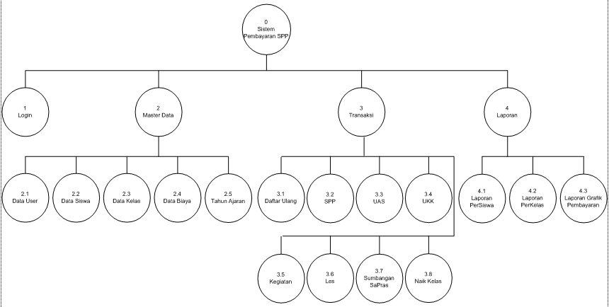
Gambar 1. Diagram Jenjang
- Diagram Kontek
Diagram kontek dibawah ini menjelaskan proses secara utuh dari sistem informasi pembayarn SPP berbasis client server pada SMP Budi Luhur Yogyakarta, ada 2 entitas luar, yaitu admin yang memiliki hak akses penuh, dan kepala sekolah memiliki hak akses melihat laporan. Diagram kontek merupakan top level yang menjelaskan semua aliran data dan informasi dari sistem informasi pembayarn SPP berbasis client server.
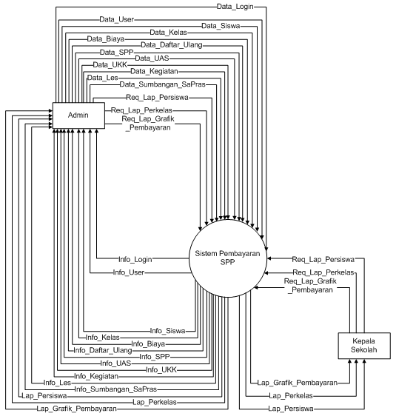
Gamar 2. Diagram Konteks

- Entity Relationship Diagram

Entity Relationship Diagram (ERD) menggambarkan hubungan antar data store. Didalam relasi antar entitas yang ada menjelaskan derajat relasi dari masing-masing entitas.
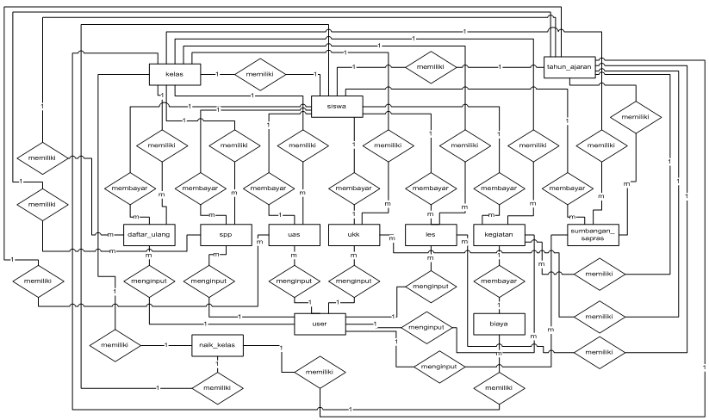
Gambar 3 ERD

- Implementasi sistem
- Koneksi Database
Gambar koneksi database digunakan untuk mealukukan konfigurasi database dan aplikasi.
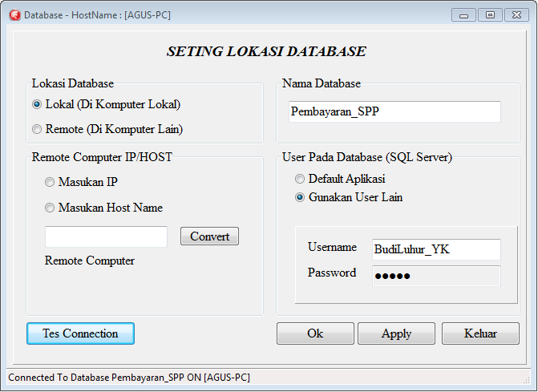
Gambar 4 Gambar Konksi Database
- Halaman Login
Halaman login merupakan halaman yang pertama kali muncul ketika menjalankan aplikasi. Halaman login digunakan oleh user untuk mengakses sistem sesuai dengan hak akses yang telah dimiliki.
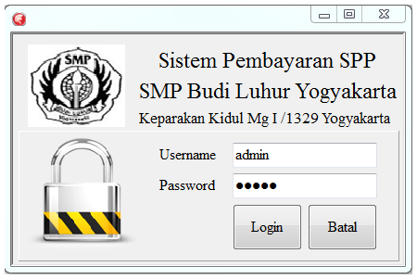
Gambar 5 Halaman Login

- Halaman Master Data

Pada halaman master data merupakan halaman yang dapat diakses oleh petugas TU. Halaman master data terdapat 5 menu yaitu: data user, data siswa, data kelas, data biaya, dan data tahun ajaran.
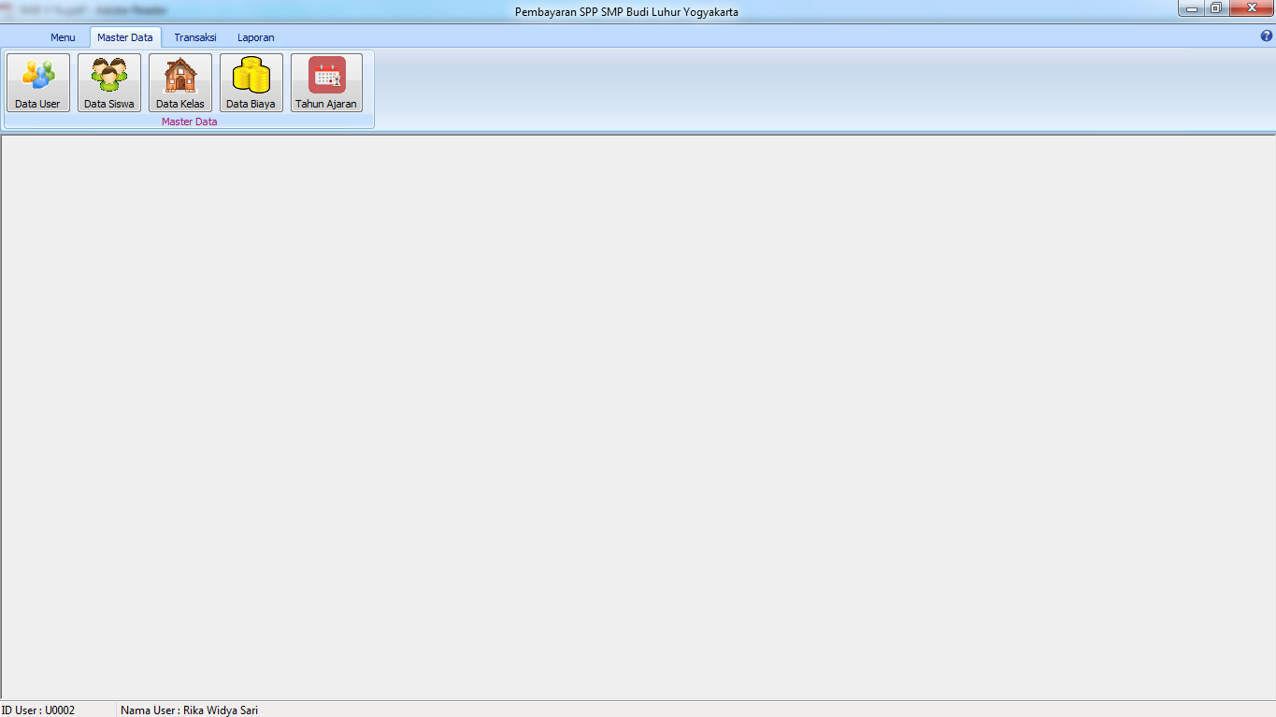
Gambar 6 Halaman Master Data
- Halaman Input Siswa
Halaman input siswa merupakan halaman yang digunakan untuk menambahkan data siswa baru maupun siswa pindahan yang masuk ke SMP Budi Luhur Yogyakarta. Adapun data yang harus diisikan antarlain NISN, id kelas, id tahun ajaran, nama siswa, alamat, tanggal lahir, dan status siswa. Seperti pada gambar 7.
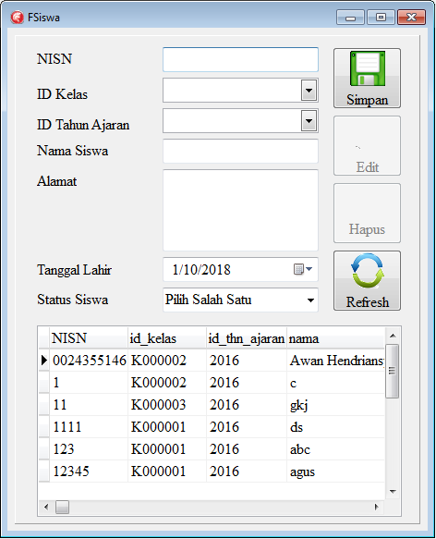
Gambar 7 Halaman Utama Admin
- Halaman Input User
Halaman data user merupakan halaman yang digunakan untuk menambahkan data user yang akan mengakses sistem pembayaran SPP. Adapun data yang harus dimasukkan antara lain id user, nama user, username, password dan jabatan. Pada halaman data user field jabatan berfungsi sebagai pembeda hak akses antara petugas TU dan kepala sekolah. Jika user memiliki jabatan sebagai petugas TU maka user tersebut dapat mengakses semua menu yang ada pada sistem pembayaran SPP, karena jabatan petugas TU bertindak sebagai admin pada sistem pembayaran SPP. Sedangkan jika jabatan pada user adalah kepala sekolah maka menu yang dapat diakses hanya menu laporan saja.
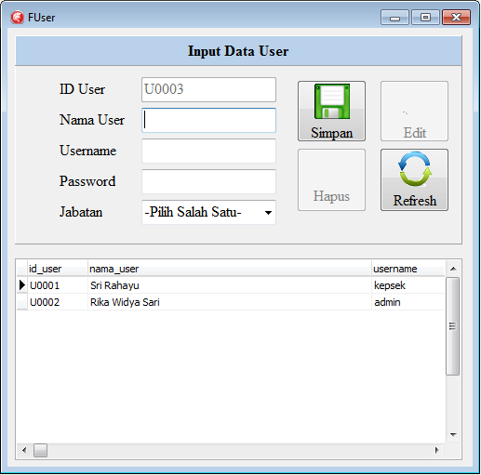
Gambar 8 Halaman Input User
- Halaman Daftar Ulang
Halaman pembayaran daftar ulang seperti pada Gambar 5.9 merupakan halaman yang digunakan untuk melakukan pengelolaan pembayaran daftar ulang yang dilakukan oleh siswa yang ada di SMP Budi Luhur Yogyakarta. Pembayaran daftar ulang diangsur sebanyak 4 kali dalam waktu 1 tahun ajaran. Untuk besaran pembayaran angsuran 1-3 disesuaikan dengan kemampuan dari orang tua siswa. Sedangkan untuk angsuran ke 4 maka pembayaran daftar ulang harus dilunasi oleh orang tua siswa.
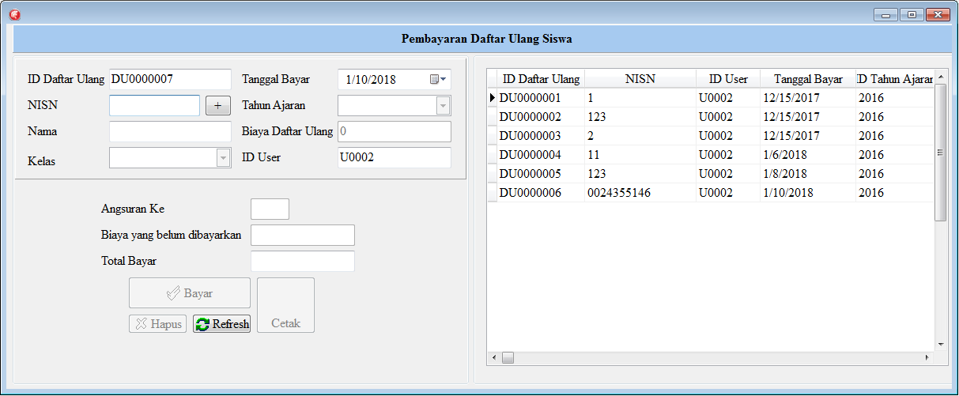
Gambar 9 Halaman Daftar Ulang
- Halaman SPP
Halaman pembayaran SPP merupakan halaman yang digunakan oleh user untuk melakukan pengelolaan pembayaran SPP yang dilakukan oleh siswa. Pada halaman pembayaran SPP tidak bisa melakukan pembayaran secara acak, selain itu siswa juga dapat melakukan pembayaran SPP selama 1 tahun ajaran.
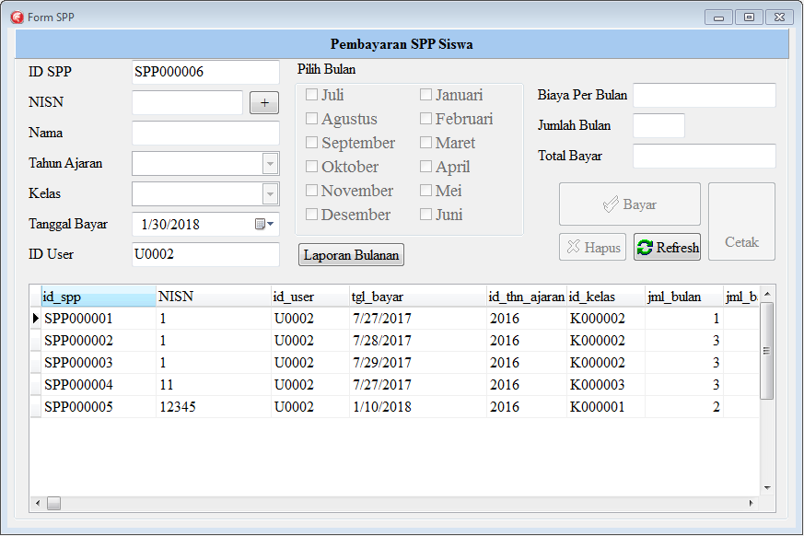
Gambar 10 Halaman SPP
- Halaman UAS
Halaman pembayaran UAS merupakan halaman yang digunakan oleh user untuk melakukan pengelolaan pembayaran UAS yang dilakukan oleh siswa.
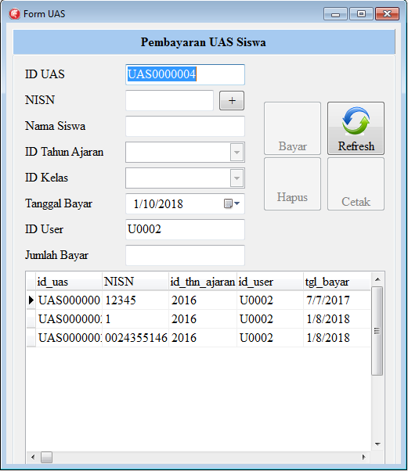
Gambar 11 Halaman UAS
- Halaman UKK
Halaman pembayaran UKK merupakan halaman yang digunakan oleh user untuk melakukan pengelolaan pembayaran UKK yang dilakukan oleh siswa.
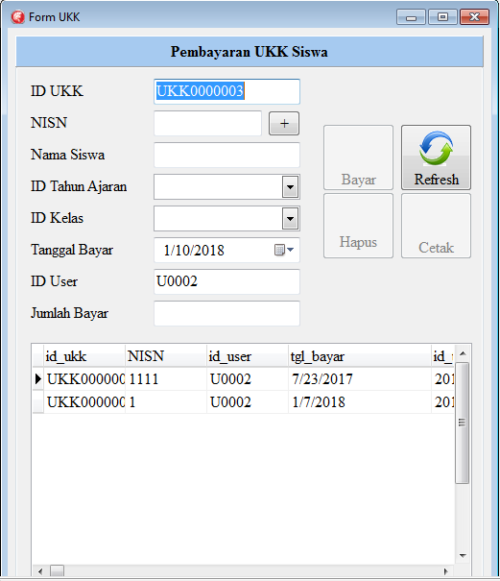
Gambar 12 Halaman UKK
- Halaman Les
Halaman pembayaran Les merupakan halaman yang digunakan oleh user untuk melakukan pengelolaan pembayaran Les yang dilakukan oleh siswa.
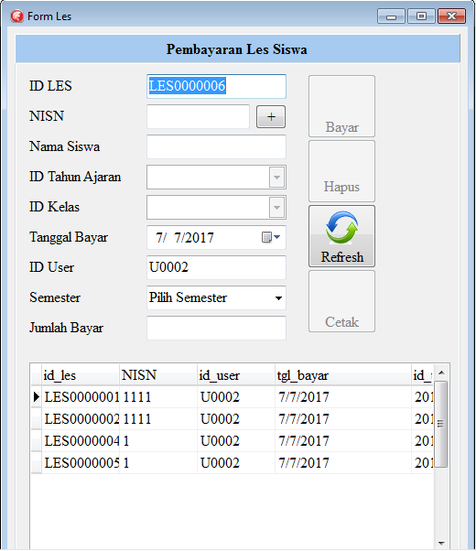
Gambar 13 Halaman Les
- Halaman Kegiatan
Halaman pembayaran kegiatan merupakan halaman yang digunakan oleh user untuk melakukan pengelolaan pembayaran kegiatan yang dilakukan oleh siswa.
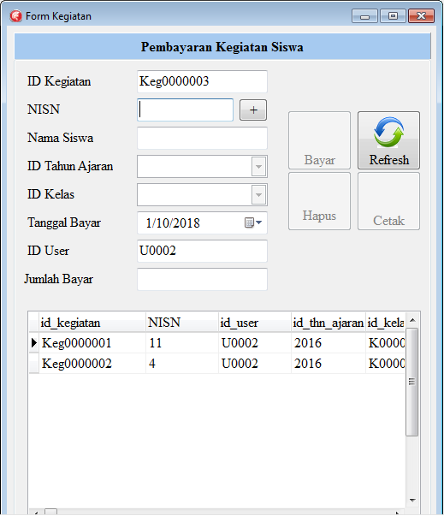
Gambar 14 Halaman Kegiatan
- Halaman Sumbangan SaPras
Halaman pembayaran Sapras merupakan halaman yang digunakan oleh user untuk melakukan pengelolaan pembayaran SaPras yang dilakukan oleh siswa dengan status pindahan.
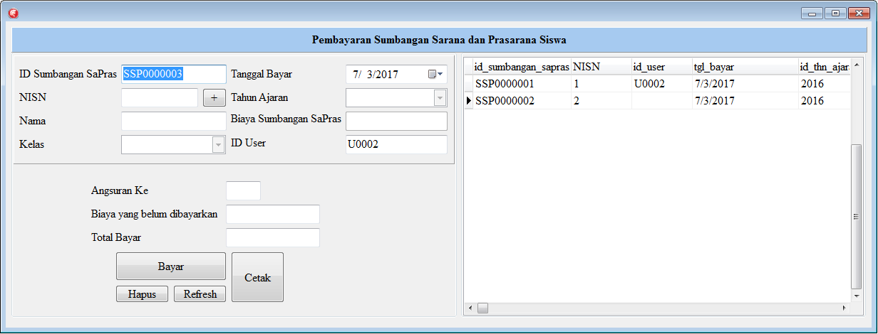
Gambar 15 Halaman SaPras
- Halaman Naik Kelas
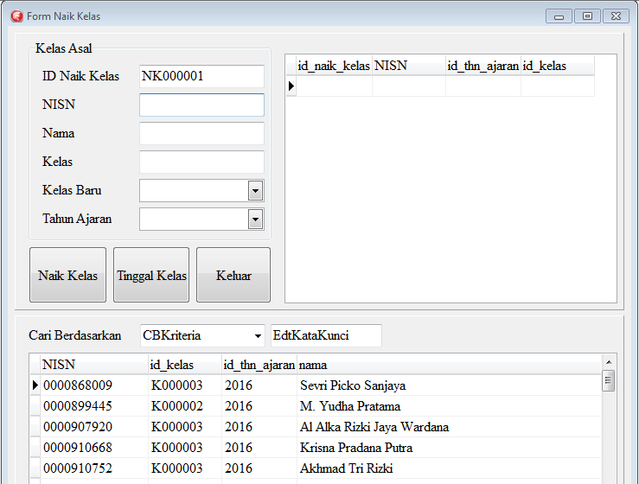
Gambar 16 Halaman Naik Kelas
- Halaman Laporan Persiswa
Halaman laporan persiswa merupakan halaman yang digunakan untuk mencetak rekap laporan pembayaran yang telah dilakukan oleh siswa berdasarkan tahun ajaran.
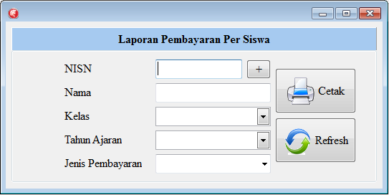
Gambar 17 Halaman Laporan Persiswa
- Halaman Hasil Laporan Persiswa
Gambar 18 merupakan hasil dari rekap laporan yang telah dilakaukan oleh siswa. Dalam rekap laporan tersebut terdapat rincian pembayaran yang telah dilakukan oleh siswa.
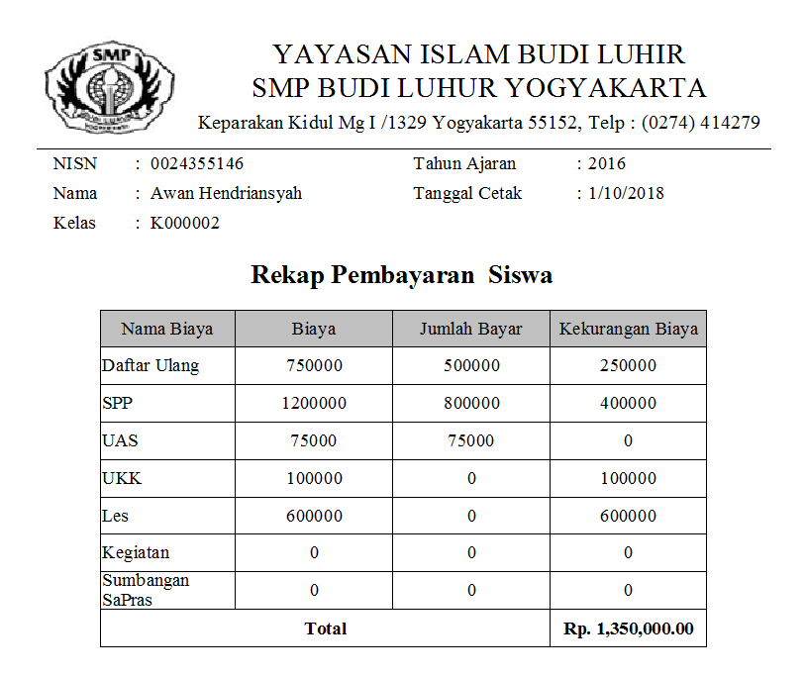
Gambar 18 Halaman Hasil Laporan Persiswa
- Halaman Laporan Perkelas
Halaman laporan perkelas merupakan halaman yang digunakan untuk mencetak rekap laporan pembayaran yang telah dilakukan oleh siswa berdasarkan kelas masing-masing.
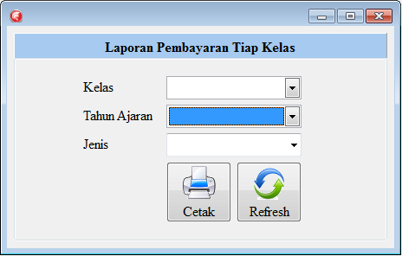
Gambar 19 Halaman Laporan Perkelas
- Halaman Hasil Laporan Perkelas
Gambar 20 merupakan hasil dari rekap laporan pembayaran berdasarkan kelas. Dalam rekap laporan tersebut terdapat rincian pembayaran yang telah dilakukan.
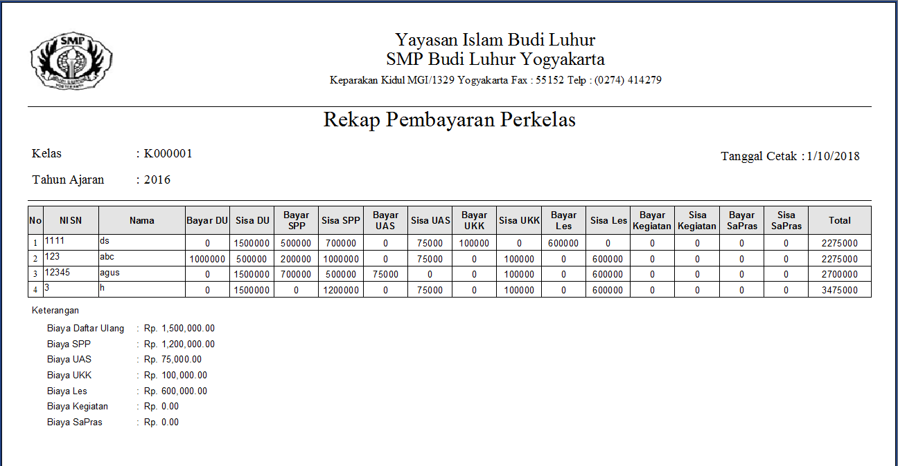
Gambar 20 Halaman Hasil Laporan Perkelas
- Halaman Laporan Grafik Pembayaran
Halaman laporan grafik pembayaran berisi tentang jumlah siswa yang sudah bayar dan belum bayar. Hasilnya akan ditampilkan dalam sebuah grafik dengan bentuk pie.
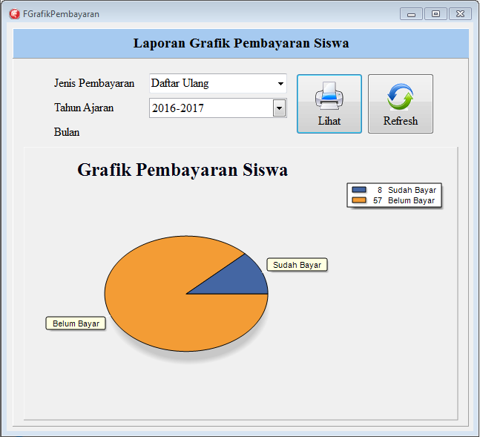
Gambar 21 Halaman Laporan Grafik Pembayaran

5. PENUTUP
5.1. Kesimpulan
Berdasarkan keseluruhan proses analisis, perancangan, dan implementasi atas dari sistem pembayaran SPP, penulis mengambil kesimpulan sebagai berikut:
- Sistem berhasil melakukan penginputan data user, data siswa, data kelas, dan data biaya, data tahun ajaran.
- Sistem berhasil melakukan proses pengelolaan pembayaran daftar ulang, pembayaran SPP, pembayaran UAS, pembayaran UKK, pembayaran kegiatan, pembayaran les, pembayaran sumbangan sapras, dan naik kelas.
- Sistem menghasilkan laporan laporan pembayaran per siswa, laporan pembayaran per kelas dan laporan statistik pembayaran.
- Sistem berhasil dijalankan dengan proses client-server.
5.2. Saran
Perancangan yang telah ditentukan ini dirasa masih jauh dari kata sempurna, untuk penelitian selanjutnya terdapat beberapa saran penulis yang dapat digunakan untuk pengembangan yang lebih baik lagi.
- Sistem ini dapat dikembangkan dengan website agar wali murid dapat mengetahui pembayaran yang belum dilakukan.
- Sistem bisa dikembangkan menggunakan sms gateway agar wali murid mengetahui bahwa putra putrinya telah melakukan pembayaran.

Daftar pustaka
[1]
[8] Yakub., 2012, “Pengantar Sistem Informasi”, Graha Ilmu: Yogyakarta.
[9] ____., (2015), PanduanKuliahUmum: “ProsedurPengajuan KP/TA”, UniversitasTeknologi Yogyakarta, Yogyakarta.

